Aizritējusi ES projekta “Kvalitatīva brīvprātīgā darba veicināšana Eiropā” partneru sestā tikšanās Somijā

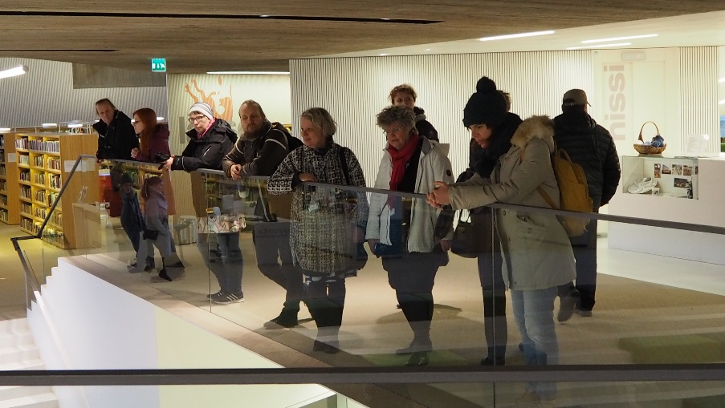
Daugavpils pilsētas dome kopā ar Norrkoppingas pašvaldību Zviedrijā (vadošais partneris) realizē Eiropas Savienības programmas „Eiropa pilsoņiem” 2.darbības „Demokrātiskā iesaistīšanās un sabiedriskā līdzdalība” projektu “Kvalitatīva brīvprātīgā darba veicināšana Eiropā” („Enchancing volunteering actions and quality in Europe” EVOLAQ). Projektā ir iesaistīti 8 partneri no 7 valstīm: Itālija, Zviedrija, Vācija, Latvija, Austrija, Horvātija, Somija. Projekta mērķis ir palielināt zināšanu līmeni par brīvprātīgo darbu Eiropā, paaugstināt iedzīvotāju iesaistīšanās līmeni, kā arī dalīties pieredzē ar Eiropas pilsētām par to, kā atbalstīt brīvprātīgo darbu.

Projekta ietvaros no šī gada 10. līdz 12. aprīlim tika organizēta Starptautiskā projekta partneru tikšanās Somijas pilsētā Ilmajoki , kur tika pārstāvēta arī Daugavpils pilsētas dome. Projekta partneriem bija iespēja iepazīties ar Somijas pozitīvo pieredzi, motivējot brīvprātīgos darbam dažādās jomās, piemēram, celtniecībā, sociālajā aprūpē un citās jomās. Īpaši jāuzsver somu pieeja brīvprātīgajam darbam, jo viņi šādā veidā īsteno lielus projektus, ne tikai sociālajā jomā, bet arī uzlabo infrastruktūru, līdz ar to ieguvēji ir vēl lielāka sabiedrības daļa. Tikšanās laikā tika aktualizēts jautājums par dažādām metodēm darbā ar brīvprātīgajiem, organizējot kultūras pasākumus. Tieši kultūras jomā tika izplatīta akcentēta arī Daugavpils pieredze, organizējot dažāda veida un līmeņa pasākumus pilsētā. Iepriekšējā projekta partneru tikšanās notika Daugavpilī, savukārt nākamā tikšanās ir plānota maijā, Itālijā.

Informāciju sagatavoja projekta koordinatore J.Reča-Lāže

